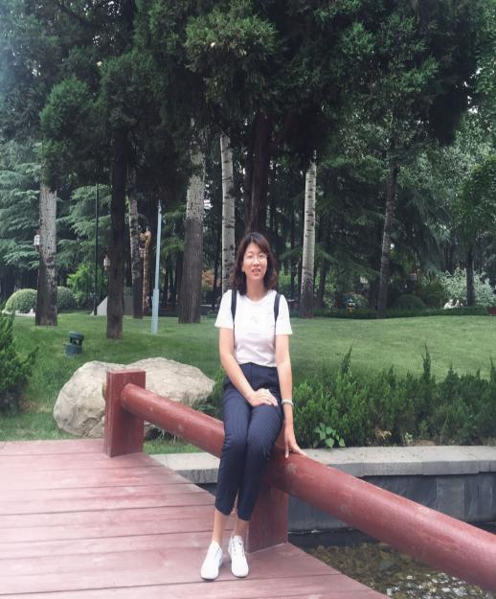
【姓 名】 唐小华
【职称职务】 副教授
【学科专业】 化学工程
【个人简历】
2002年四川大学化学工程专业本科毕业，同年到西北师范大学化学化工学院任教，2005年考入兰州大学化学系，2008年获得化学工艺硕士学位，主要从事精细化工研究。曾获“西北师范大学第二届青年教师教学技能大赛二等奖”、“甘肃省第二届青年教师教学技能大赛优秀奖”、“西北师范大学优秀实习指导教师”称号，多次指导学生获得全国大学生化工实验大赛一等奖、全国大学生化工设计大赛二等奖、全国制药工程大赛三等奖。
【研究领域和兴趣】
精细化学品合成
【代表性论文】
[1] 唐小华，严世强，王绍霞，周永红，丙烯酸酯-苯乙烯-马来酸酐三元共聚物降凝剂的研制[J].兰州大学学报(自然科学版)，2009,45（1）：69-72.
[2] 唐小华，蒋旭，潘姣，查飞，周友三，Amberlyst-15催化叔丁醇氧化制备叔丁基过氧化物[J].西北师范大学学报(自然科学版)，2017，53(1): 70-73.
[3] 唐小华，潘姣，康晓晓，查飞，等， Amberlyst-15催化丁酮氧化制备过氧化甲乙酮[J].应用化学，2017, 34（4）：408-412.
[4] 唐小华，李辉，杨爱梅, 查飞, 常玥，咪唑/镍(II)改性 SAPO-34 的制备及其催化 CO2加氢制备乙烯[J].无机材料学报，2017, 32（11）：1209－214.
[5] Jian Li, Ruimei Kang, Xiaohua Tang, Houde She, Yaoxia Yang, Fei Zha, Superhydrophobic meshes that can repel hot water and strong corrosive liquids used for efficient gravity-driven oil/water separation, Nanoscale, 2016, 8, 7638−7645.

